

**Шыңғырлау аудандық мәслихатының 2024 жылғы 20 желтоқсандағы № 30-3 "Шыңғырлау ауданының елді мекендерінің жерлерін аймақтарға бөлу жобасын (схемасын), бағалау аймақтарының шекараларын және жер учаскелері үшін төлемақының базалық ставкаларына түзету коэффициенттерін бекіту туралы" шешіміне өзгерістер мен толықтыру енгізу туралы**

Батыс Қазақстан облысы Шыңғырлау аудандық мәслихатының 2025 жылғы 11 тамыздағы № 37-2 шешімі

      Қазақстан Республикасының Жер кодексіне, "Қазақстан Республикасындағы жергілікті мемлекеттік басқару және өзін-өзі басқару туралы" Қазақстан Республикасының Заңына сәйкес, Шыңғырлау аудандық мәслихаты ШЕШІМ ҚАБЫЛДАДЫ:

      1. Шыңғырлау аудандық мәслихатының 2024 жылғы 20 желтоқсандағы № 30-3 "Шыңғырлау ауданының елді мекендерінің жерлерін аймақтарға бөлу жобасын (схемасын), бағалау аймақтарының шекараларын және жер учаскелері үшін төлемақының базалық ставкаларына түзету коэффициенттерін бекіту туралы" (Нормативтік құқықтық актілерді мемлекеттік тіркеу тізілімінде №7472-07 болып тіркелген) шешіміне мынадай өзгерістер мен толықтыру енгізілсін:

      Осы шешімнің 1 қосымшасына сәйкес Шыңғырлау ауданының елді мекендерінің жерлерін аймақтарға бөлу жобасына (схемасы) өзгерістер енгізілсін;

      көрсетілген шешімімен бекітілген Шыңғырлау ауданының елді мекендеріндегі бағалау аймақтарының шекаралары және жер учаскелері үшін төлемақының базалық ставкаларына түзету коэффициенттері 2-қосымша:

      мынадай мазмұндағы IV- жолмен толықтырылсын:

      "

|  |  |  |
| --- | --- | --- |
| IV | 0,8 | Ақбұлақ ауылдық округі; Қотантал,  Ақтау ауылдық округі; Торатбас,  Ақшат ауылдық округі; Сұлукөл,  Алмаз ауылдық округі; Аққұдық, Сегізсай,  Ащысай ауылдық округі;  Амангелді, Жіңішке,Мыразағара,Талдысай  Қарағаш ауылдық округі;  Қайыңды,Қарғалы,Ақсуат,  Шыңғырлау ауылдық округі;  Ақсоғым, Жанакүш,Қызылкөл,Ұрсай,Шоқтыбай |

      ".

      3. Осы шешім алғашқы ресми жарияланған күнінен кейін күнтізбелік он күн өткен соң қолданысқа енгізіледі.

|  |  |
| --- | --- |
| *Мәслихат төрағасы* | *С.Тұрғалиев* |

|  |  |
| --- | --- |
|  | Шешіміге 1-қосымша |

**Шыңғырлау ауданының елді мекендерінің**  
**жерлерін аймақтарға бөлу жобасы (схемасы)**

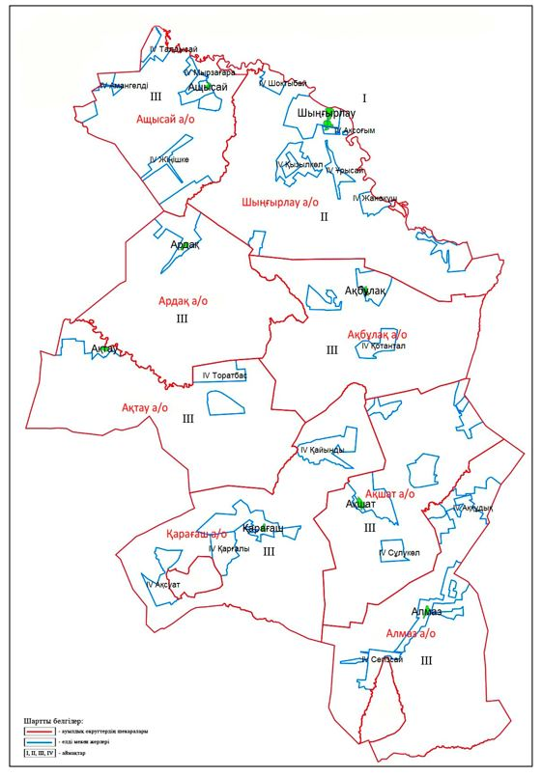

© 2012. Қазақстан Республикасы Әділет министрлігінің «Қазақстан Республикасының Заңнама және құқықтық ақпарат институты» ШЖҚ РМК